
FLERSPRÅKIGA MANUALER


BRUKSANVISNING: ALUMINIUMTOALETTSTOL "ASPER"
REF:0805454

 | REVIDERING 01/2025

AVSEDD ANVÄNDNING
Rullstolen ”ASPER” används i första hand som toalettstol och i andra hand som förflyttningshjälpmedel inomhus för personer med nedsatt rörlighet.
Den kan användas på två sätt:
- som toalettsits
- som upphöjd toalettsits (utan behållaren, för användning ovanför toaletten i hemmet)

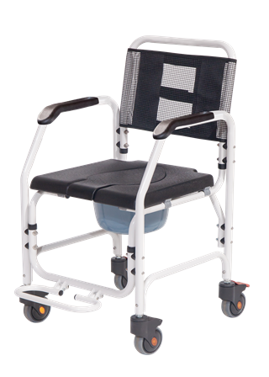

SPECIFIKATIONER
RAM | Aluminium
FÄRG | Svart/vit
SITS | PU
SIDOPANEL | Fast
FOTSTÖD | Fast/fällbart
BAKHJUL | 4'' kompakta
FRAMHJUL | 4'' kompakta
BROMSAR | Endast på bakhjul

MÅTT
 |  |  |  |  |  |  |  |  |  |  | 
0805454 | 44 cm | 43 cm | 43 cm | 45 cm | 53 cm | 73 cm | 97 cm | 53 cm | 4”4” | 136 kg | 9 kg

SYMBOLER
Se BILAGA A

MONTERING
Se BILAGA B

RAPPORTERING AV TILLBUD:
Alla allvarliga tillbud som inträffar i samband med användningen av produkten måste rapporteras till tillverkaren och en behörig myndighet i den medlemsstat där användaren och/eller patienten är bosatt.

UNDERHÅLL
Syftet med den regelbundna kontrollen av toalettrullstolen är att säkerställa att den fungerar korrekt som hjälpmedel och måste utföras minst en gång i månaden.
• Kontrollera behållarens skick för att upptäcka eventuella bristningar, sprickor eller läckor.
• Kontrollera skruvarna i stålramen. Om du upptäcker att någon skruv sitter löst ska du dra åt den.
• Kontrollera plastdelarna för att se om de sitter löst, har sprickor eller är trasiga.
• Kontrollera toalettens stabilitet (utan hjul) eller balans (med hjul).
• Kontrollera hjulbromsarna och se till att de fungerar.
• Kontrollera skicket på fram- och bakhjulen.

Vid reparationer ska endast autentiska reservdelar användas.

RENGÖRING
Rengör toalettbehållaren omedelbart efter användning. Skölj först med varmt vatten. Använd sedan en mjuk trasa indränkt i ett milt rengöringsmedel eller en antiseptisk lösning. Torka av med en ren och mjuk trasa.

VAR FÖRSIKTIG: Använd inte sura eller frätande lösningar.

Vi rekommenderar att du rengör stålramen och sätet med ett milt rengöringsmedel eller en antiseptisk lösning. För din egen bekvämlighet kan du använda en sprejflaska efter att ha fyllt på lösningen. Spreja produkten och rengör sedan med en svamp. Torka av ytorna med en ren trasa.

VIKTIGT(!)
Innan du använder toalettstolen ska du kontrollera att:
• Den är helt utfälld och säkrad i detta läge.
• Eventuella hjul är ordentligt fastgjorda.
• Sitsen är korrekt monterad och fastgjord i detta läge.
• Behållaren är korrekt placerad där den ska sitta.
• Det inte finns några sprickor eller bristningar i stommen.
• Rök inte och använd inte öppen eld i närheten av produkten.
Skydda produkten mot repor, skärskador och stötar.

ÖVRIGA ANVISNINGAR
• När du sitter eller reser dig måste du trycka ner handtagen så att toaletten står stilla och inte glider.
• När du ska resa dig måste du stödja dig på båda handtagen. Att stödja sig på endast en hand (och utan stöd från någon annan) kan orsaka olyckor med person- eller egendomsskador som följd.
• Rengör toaletten regelbundet.
• Låt inte toaletten stå våt.
• Låt inte barn vistas nära toaletten utan uppsikt.


VARNING

Vid problem ska rullstolen inte användas förrän problemet är löst.

- Använd inte produkten för något annat ändamål än det som anges i denna bruksanvisning.
- Tillverkaren frånsäger sig allt ansvar för eventuella konsekvenser som uppstår till följd av felaktig användning av denna produkt.
- Tillverkaren förbehåller sig rätten att ändra informationen i detta dokument utan föregående meddelande.
- Låt inte barn leka på rullstolen.
- Försök inte lyfta rullstolen i några löstagbara delar.
- Förvara den förpackade rullstolen på avstånd från värmekällor.
- Du kan sätta dig i och stiga ur rullstolen på egen hand, förutsatt att du har tillräcklig rörlighet och styrka i överkroppen.

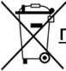
MILJÖSKYDD

Om du en dag upptäcker att produkten behöver bytas ut eller att du inte längre har användning för den, tänk på att skydda miljön:

1) Släng inte produkten tillsammans med övrigt hushållsavfall (detta är också innebörden av den återvinningssymbol som visas).
2) Kontakta de lokala myndigheterna för information om vilka återvinningscentraler anordningen ska lämnas till.
3) Korrekt avfallshantering av produkten bidrar till att skydda miljön och möjliggör återvinning av produktens komponenter.

GARANTI
Din rullstol har 2 års garanti från inköpsdatumet.

Garantin gäller för tillverkningsfel, men täcker INTE fel som uppstår till följd av felaktig användning, bristfällig
skötsel, modifiering, överanvändning eller bristande efterlevnad av produktens bruksanvisning. Den täcker INTE heller delar som slitits under användning. Skador eller defekter orsakade av naturkatastrofer, obehörigt underhåll eller obehöriga reparationer, problem med strömförsörjningen (i tillämpliga fall) samt transportbolag omfattas inte av garantin. Fraktkostnader för varor som omfattas av garantin ska betalas av kunden eller återförsäljaren.

FORMULÄR FÖR GARANTIANSPRÅK

KÖPARENS UPPGIFTER

FULLSTÄNDIGT NAMN:
INKÖPSDATUM: |  | TELEFON:

SÄLJARENS UPPGIFTER
FULLSTÄNDIGT NAMN |  | ADRESS
TELEFON |  | STÄMPEL OCH UNDERSKRIFT

EG - Försäkran om överensstämmelse

Vi är ensamt ansvariga för att försäkra att de medicintekniska produkter som nämns i detta uttalande tillhör låg riskklass (klass I) och uppfyller kraven i den europeiska förordningen 745/2017 samt, i tillämpliga fall, de standarder och den lagstiftning som hänvisas till.




BILAGA A. SYMBOLER

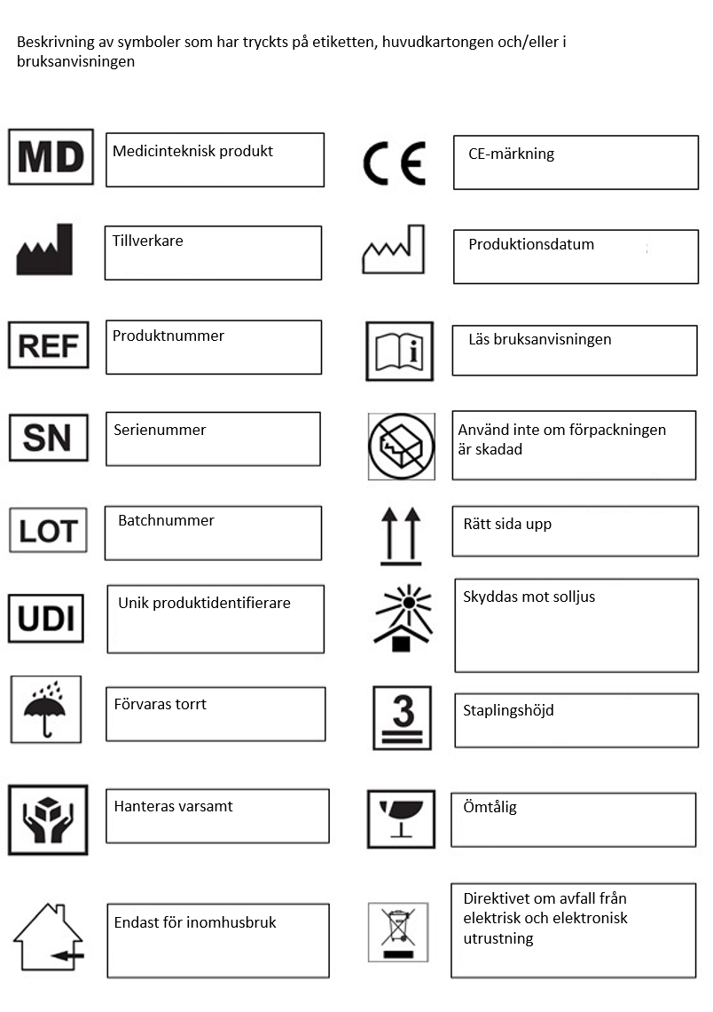

BILAGA B. MONTERING
Verktygssats som krävs för montering:  Skruvnyckel nr 10.  Insexnyckel nr 4. | 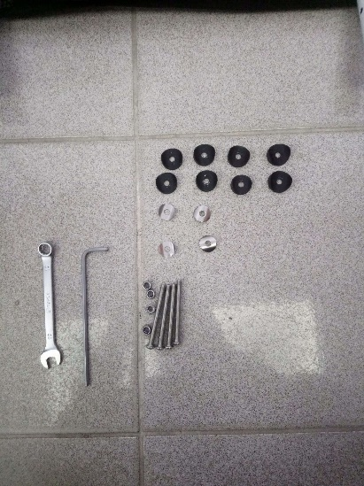
Toalettstolen efter uppackning. | 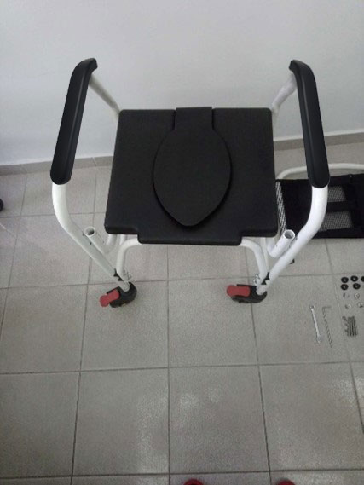
Placera ryggstödet i rätt läge | 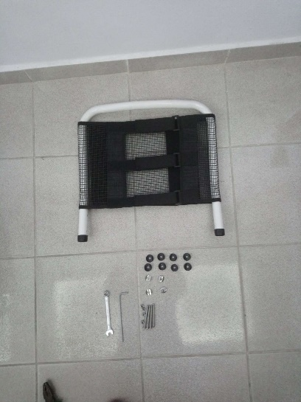
Justera ryggstödets position så att hålen ligger i linje. | 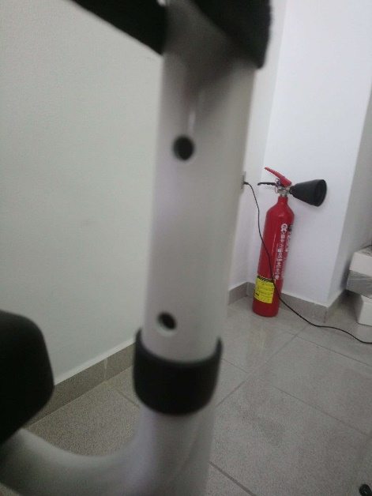
Placera avståndsbrickorna enligt bilden. Sätt sedan in dem mellan rören. | 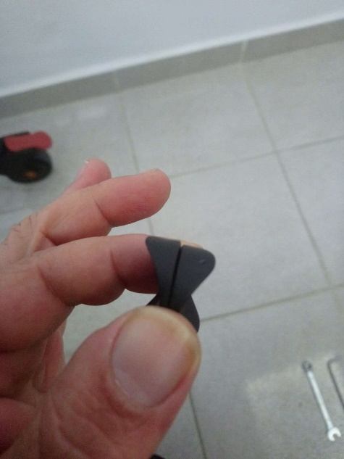
Sätt i skruven i de inriktade hålen. | 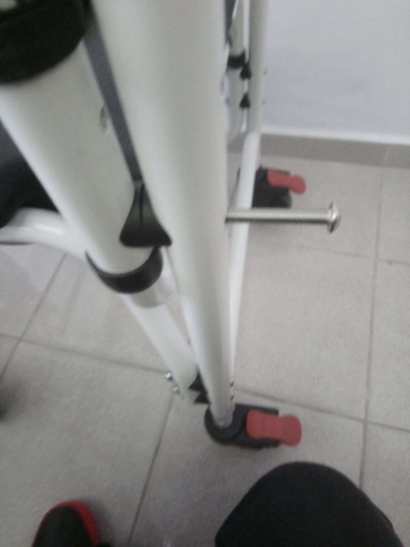
Sätt på muttern och dra åt den. | 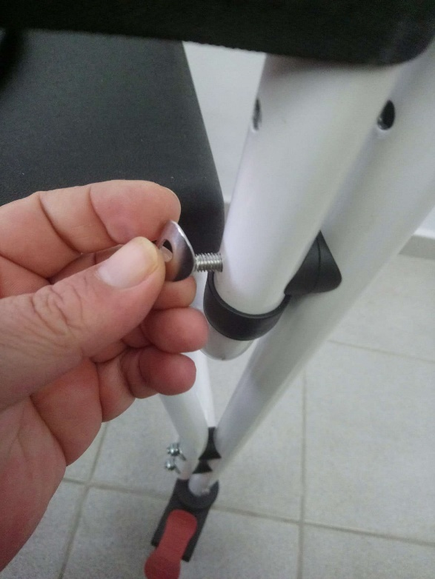
Upprepa proceduren för de övriga 3 muttrarna. | 